Exemple 06.2_Rainbow_light :

Malheureusement le tutoriel ne donne pas beaucoup d’explications comment les couleurs du
arc-en- ciel sont calculé.
En fait les LEDs suivent les couleurs de la roue des couleurs :
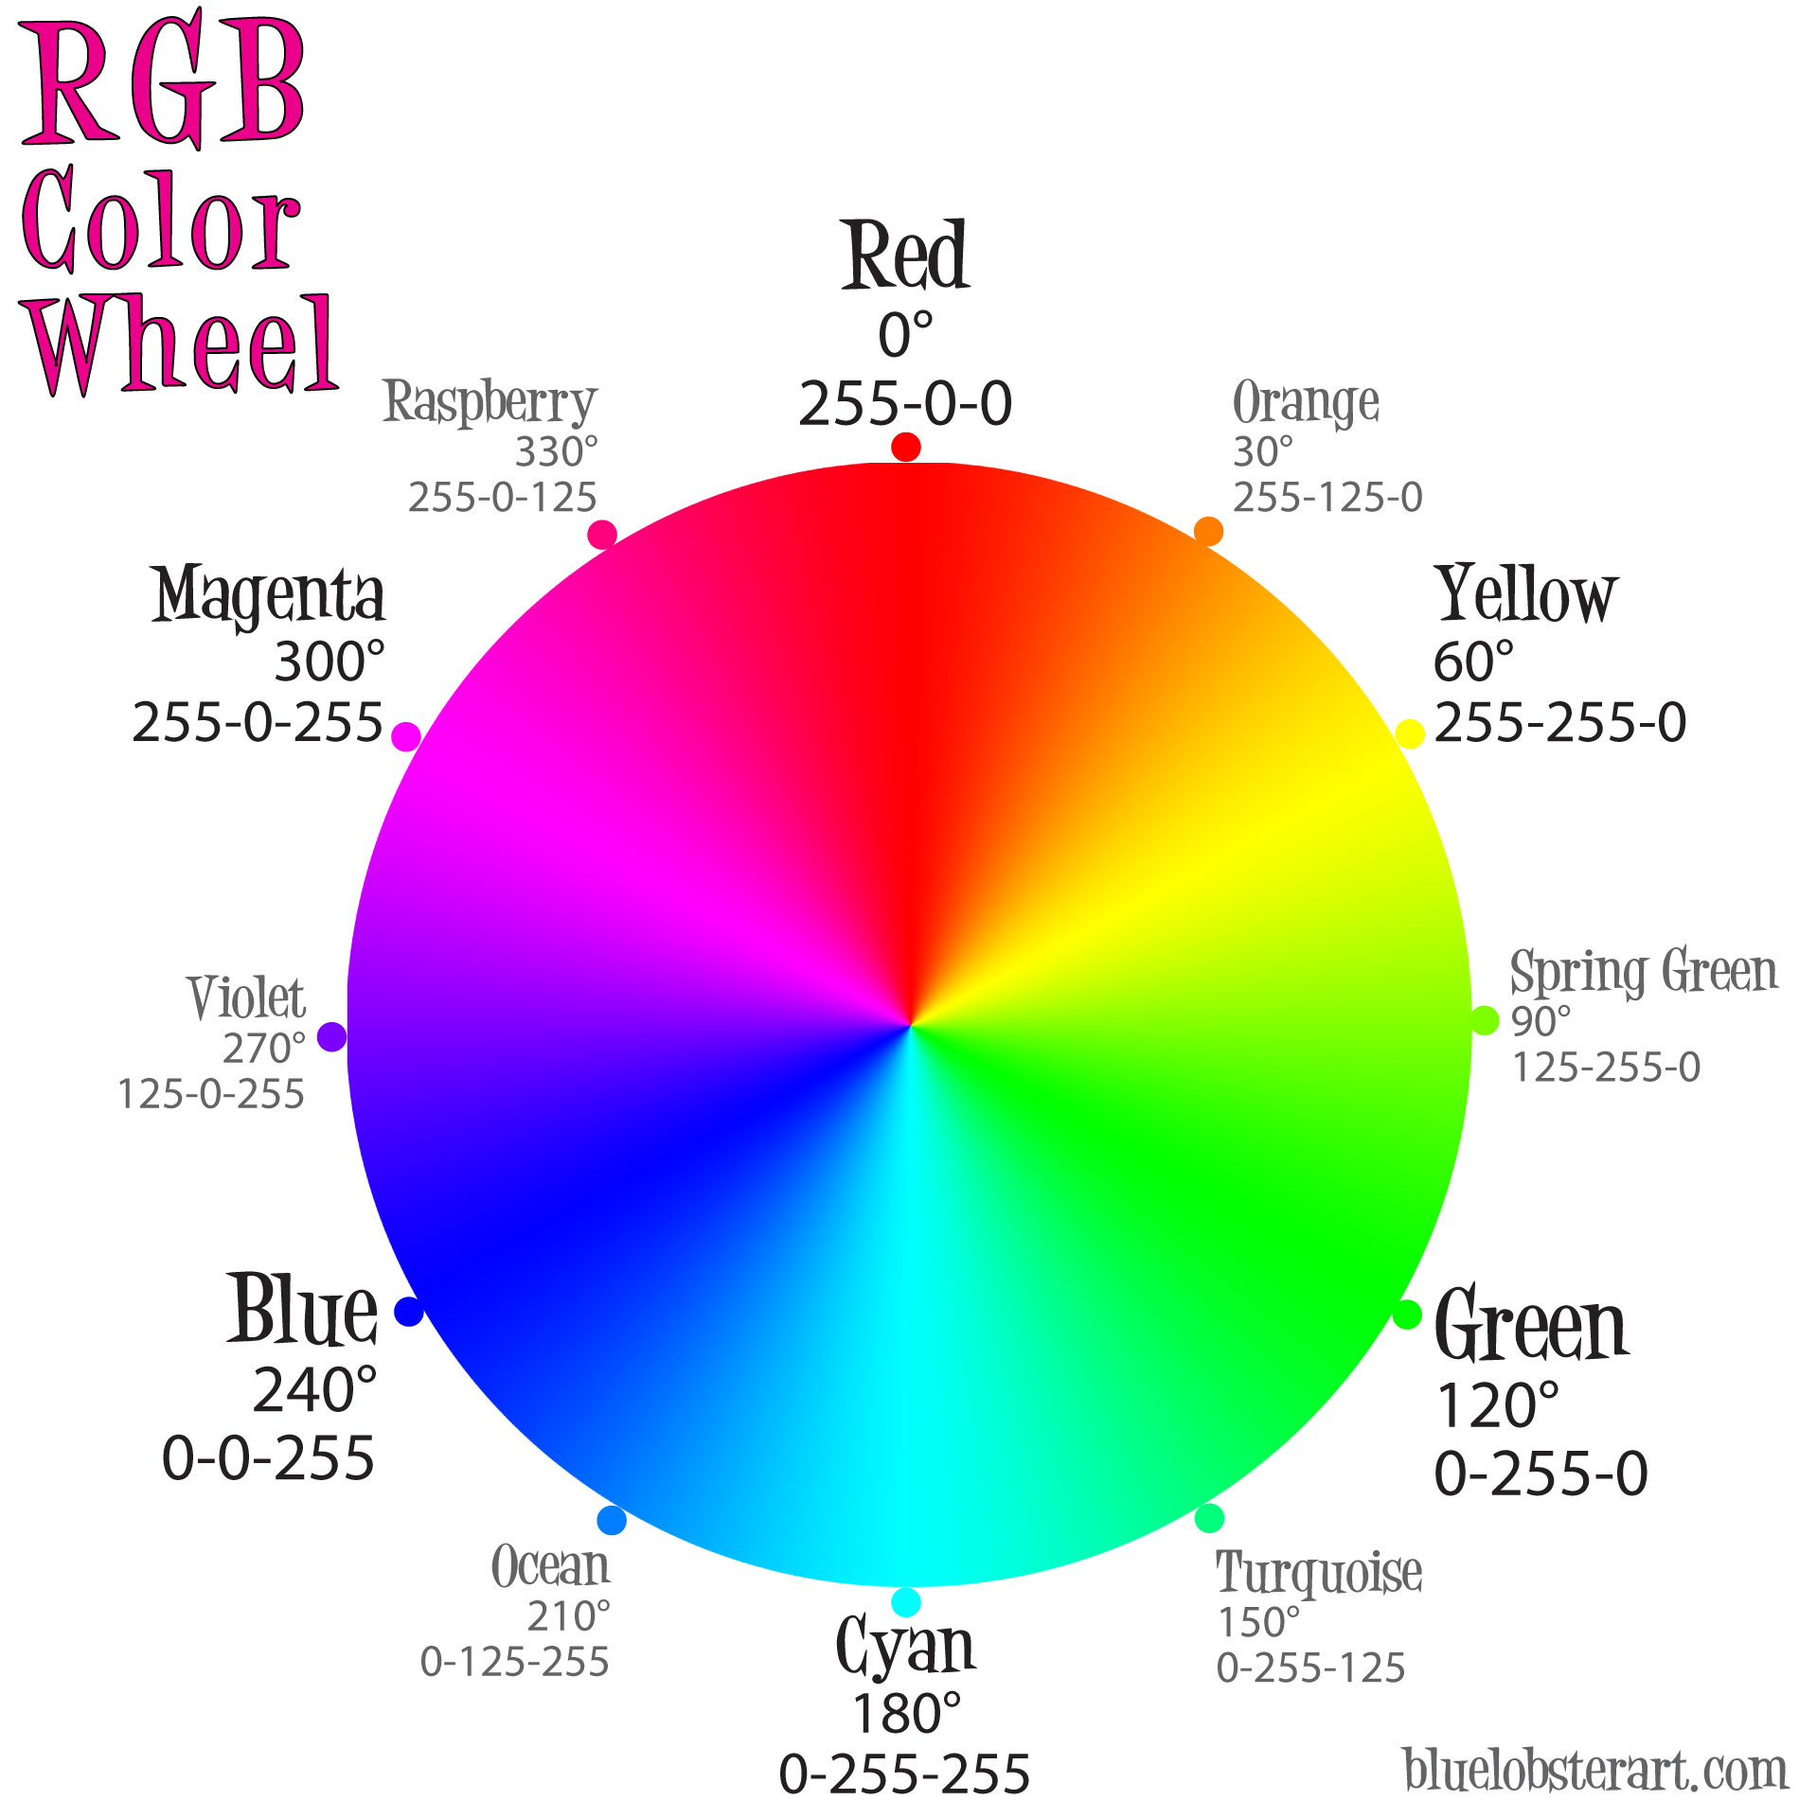
Si en regarde la roue de couleurs en détail on voit que dans le secteur
- 0 .. 60° :
  - le composant « rouge » est fixe à 255
  - le composant « vert » augment de 0 .. 255
  - le composant « bleue » est fixe à zéro
- 60° .. 120° :
  - le composant « rouge » décroît de 255 .. 0
  - le composant « vert » est fixe à 255
  - le composant « bleue » est fixe à zéro
- 120° .. 180° :
  - le composant « rouge » est fixe à zéro
  - le composant « vert » est fixe à 255
  - le composant « bleue » augment de 0 .. 255
- 180° .. 240° :
  - le composant « rouge » est fixe à zéro
  - le composant « vert » décroît de 255 .. 0
  - le composant « bleue » est fixe à 255
- 240° .. 300° :
  - le composant « rouge » augment de 0 .. 255
  - le composant « vert » est fixe à zéro
  - le composant « bleue » est fixe à 255
- 300° .. 360° :
  - le composant « rouge » augment est fixe à 255
  - le composant « vert » est fixe à zéro
  - le composant « bleue » décroît de 255 .. 0
Au début du programme la position des LEDs dans la roue des couleurs est calculé :
pos = led_number*360°/number_of_LEDs. En suite chaque LED tourne dans la roue des couleurs dans le sens de l’aiguille de la montre. (le programme utilise 255 au lieu de 360° pour plus facilement calculer les valeurs de composant qui varient entre 0 et 255)
Dans mes essais j’ai laissé le programme original (06.2_Rainbow_light_orig.py) quasi inchangé. Les seuls modifications sont due à mon hardware qui est légèrement différent de celle de Freenove :
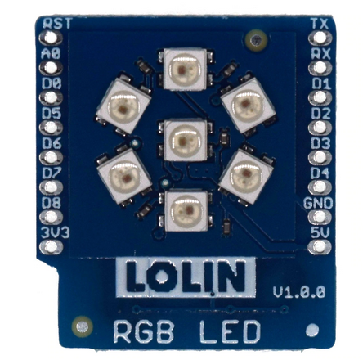
On voit que ma carte n’a que 7 LED au lieu de 8 de la carte Freenove. En plus le pin de données est fixé sur GPIO 26. J’ai placé ces définitions dans des variable de telle sorte que le changement des valeurs de ces variables suffit pour adapter le programme à un carte ou une autre.
En plus j’ai écrit des script qui suivent l’explication au dessus d’une manier plus proche :
- 06.3_Color_Wheel.py calcule les composant rgb pour une position donnée dans la roue des couleurs. Si on tourne le programme sur un PC les valeurs sont simplement imprimé. Sur un ESP32 les valeurs sont aussi envoyé à toutes les LEDs en même temps ce qui permet de suivre les couleurs dans la roue de couleur.
- 06.4_Rainbow_light.py : Ce programme es similaire au programme de Freenove mais il utilise le calcul de 06.3_Color_Wheel.py pour obtenir les valeurs rgb.
- clearNP.py : etaint toutes les LEDs
- clearNP.sh : tourne clearNP.py sur le ESP32 sans devois passer par thonny.

